**Конспект:**

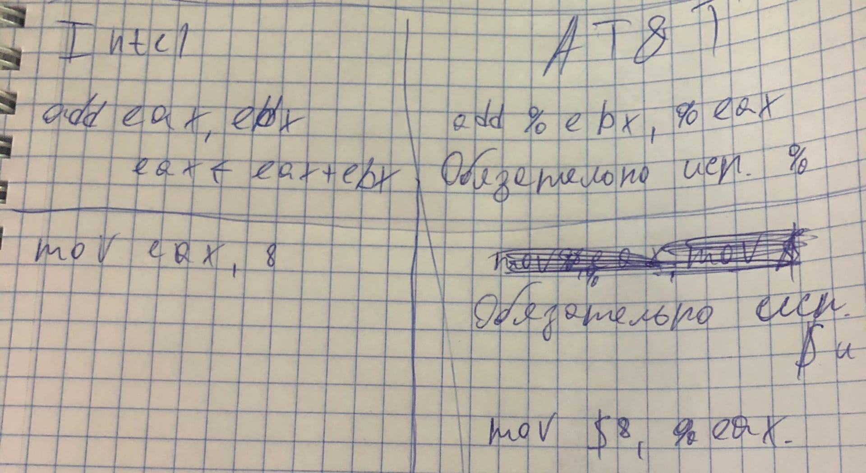

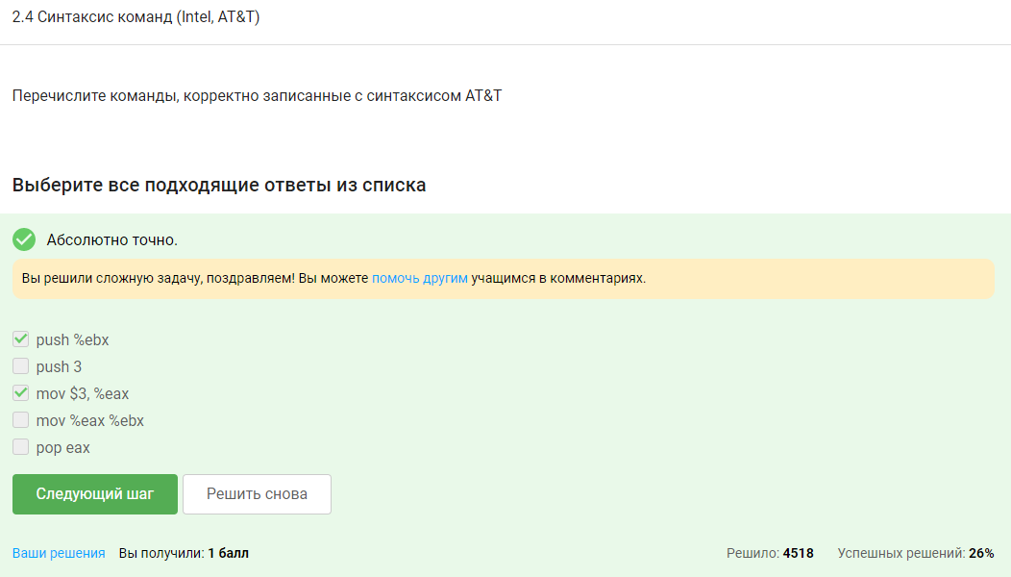

1. Очевидно
2. Обязателен “%” перед “3”
3. Корректная постановка. Было бы наоборот – неверно. Просто запомнил последовательность.
4. Нет запятой
5. Нет “%”